|  |
| --- |
| 8.4 delavnica: |
| Glas učenca – povratna informacija učitelju |

namen delavnice

* Pridobiti povratne informacije učencev o njihovem doživljanju pouka.

potek delavnice

* Spremljaj pouk in s križcem označi, kdaj med uro pouka si imel/-a možnost:

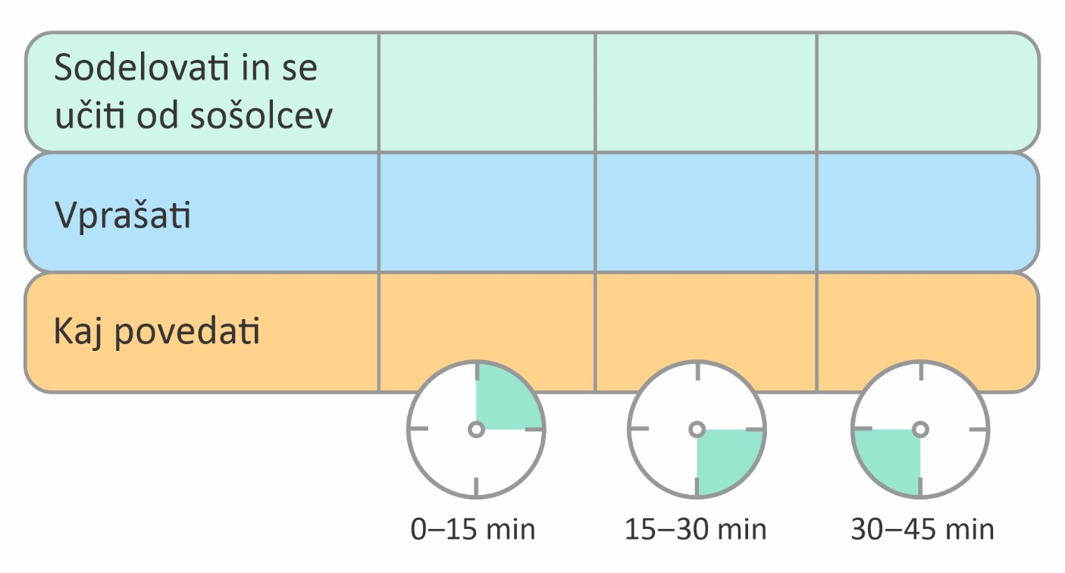

* Nato še napiši, kaj si se pri pouku danes novega naučil/-a.